Вокруг Японского моря

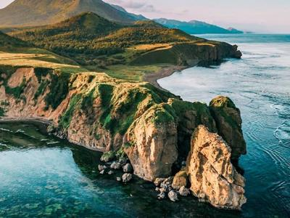
  Стоимость круиза: | от 396 000 руб
  Продолжительность: | 8 дней / 7 ночей
  Судно: | ПРОФЕССОР ХРОМОВ
  Даты заезда:
  Параметры круиза: | Русская группа  Русский сопровождающий

Цена круиза на 1 человека

Стандарт трехместный, 3 чел | 396 000 руб
Стандарт двухместный, 2 чел | 443 520 руб
Стандарт двухместный (подселение) | 443 520 руб
Каюта Супериор, 2 чел | 562 320 руб
Каюта Супериор Плюс, 2 чел | 645 480 руб
Мини-люкс, 3 чел | 883 080 руб
Мини-люкс, 2 чел | 883 080 руб
Люкс, 3 чел | 1 069 200 руб
Люкс, 3 чел | 1 069 200 руб

Особенности круиза

Во время круиза из Владивостока на Сахалин Вы станете участниками настоящей морской экспедиции, высадитесь на четырех островах, посетите два заповедника и один природный парк, приблизитесь на моторных лодках к лежбищам тюленей и птичьим базарам, обнаружите следы амурского тигра, подниметесь к заброшенным маякам и искупаетесь в диких бухтах, покатаетесь на сап-бордах, займетесь каякингом или сноркелингом, встретите незабываемые рассветы и закаты.

Программа круиза

День 1 Отправление: 14:00. Страна: Россия
Южно-Сахалинск

Трансфер в порт Корсаков и размещение в каютах на борту экспедиционного судна "Профессор Хромов". Выход из порта в 14:00 по местному времени.
День 2 Страна: Россия
остров Монерон

Сегодня нас встречает остров Монерон, территория которого отдана природному парку. Пейзажи здесь необычайно живописны: с изумрудными лугами, обрывистыми утесами, шумными водопадами и гротами. Вода здесь настолько прозрачна, что прямо с берега можно наблюдать за жизнью морских морских наблюдателей на глубине до 40 метров. Если Вы любите сноркелинг - не упустите такой фантастической возможности! Ну а всех остальных ждет знакомство с культурной историей острова. Мы увидим старинную японскую телеграфную станцию и загадочный мост "из ниоткуда в никуда", а затем отправимся на зодиаках знакомиться с шумными морскими базарами и лежбищами тюленей-сивучей.
День 3 Страна: Россия
залив Владимира

Мы приближаемся к побережью Приморского края. Сегодня нас ждет просторный залив Владимира, который состоит из трех бухт, на берегу которых расположены небольшие поселки. Песчаные пляжи здесь чередуются с каменистыми, а у самой воды можно набрать целую гору ракушек морского гребешка. Ценители водных видов спорта могут заняться здесь сноркелингом или каякингом, покататься на сап-борде или испытать удачу в морской рыбалке. А остальная часть группы отправится в несложный поход к маяку, расположенному на мысе Балюзек. Смотритель этого живописного маяка с радостью расскажет Вам о своей работе и уединенной жизни между небесами и морем. Когда мы вечером будем покидать залив Владимира, не упустите возможность сфотографировать еще одну яркую достопримечательность - мыс Четырех скал.
День 4 Страна: Россия
остров Петрова

Сегодня мы прибываем на остров Петрова, который входит в состав Лазовского заповедника, созданного для защиты девственных уссурийских лесов и их флоры и фауны. Хотя остров находится всего в 700 метрах от побережья, из-за сложной логистики и ограничений заповедника сюда ежегодно добирается всего несколько тысяч счастливчиков, и Вы будете в их числе! Настоящей природной жемчужиной острова является реликтовая тисовая роща с уникальным составом растительности. Здесь произрастают ярко цветущие рододендроны, амурский бархат, диморфант, аралия маньчжурская с наводящими ужас колючками, корейская сосна с самыми крупными из кедровых сосен орешками, манчжурские березы и монгольские дубы. А еще здесь водятся амурские тигры. Местный гид раскажет Вам о повадках этих крупных кошачьих и покажет их следы. А вечером нас ждет заслуженный отдых на безлюдном пляже, где мы сможем полюбоваться красочным закатом на фоне причудливых каменных останцев.
День 5 Страна: Россия
залив Петра Великого / остров Аскольд

Сегодня мы отправимся в восточном направлении. Наш путь будет лежать через огромный залив Петра Великого к острову Аскольд, имеющему форму подковы. Остров Аскольд необыкновенно красив: он поразит Вас зелеными лугами, крутыми обрывистыми берегами и живописными морскими ландшафтами.
А еще здесь обитает крупная популяция пятнистых оленей, и, если повезет, мы обязательно увидим этих непуганых красавцев. На мысе Елагина можно осмотреть сразу два маяка - один постарше, другой посовременней. Когда-то на острове добывали золото, но сейчас о минувшей эпохе напоминает разве что заброшенный поселок старателей. А еще на острове Аскольд есть загадочный туманный пост: благодаря чрезвычайно густым туманам русский гарнизон во время напряженных отношений с японцами смог обустроить наблюдательную позицию ниже верхнего уровня тумана, что дало ему возможность наблюдать за противником в любую погоду, не рискуя оказаться замеченным.
День 6 Страна: Россия
остров Фуругельма

Сегодня мы побываем на острове Фуругельма - самом южном острове России. Он расположен на противоположном от острова Петрова краю залива Петра Великого. За мелкий белоснежный песок Фуругельму иногда называют "русскими Гавайями", а близость к Корее делает его "последним русским островом". Поклонники водных видов спорта смогут покататься здесь на сап-бордах или каяках, а также заняться сноркелингом. Остров Фуругельма населен преимущественно птицами, среди которых встречаются желтоклювые цапли, чернохвостые чайки и малые колпицы. Остров зарос буйной растительностью. Во время сухопутной прогулки здесь можно осмотреть артиллерийскую батарею времен Второй Мировой войны. Фуругельма входит в состав Дальневосточного морского заповедника - единственного в России, почти всю площадь которого составляет акватория.
День 7 Страна: Россия
маяк Гамова / бухта Опасная

Сегодня мы посетим самый южный маяк России, который находится одноименном с ним мысе Гамова. Интересно, что этот мыс был открыт в середине XIX века экипажем фрегата "Паллада", на котором знаменитый русский писатель Иван Гончаров, литературный отец Ильи Ильича Обломова, совершал путешествие из Кронштадта на Дальний Восток. Тогда же на мысу был построен маяк Гамова, который вот уже более сотни лет занимает первое место в реестре российских маяков.
Скалистые берега острова, поросшие вековыми соснами, идеально подходят для любителей пеших походов. При прохождении маршрута можно любоваться различными ракурсами маяка Гамова и ошеломительными видами на примыкающую к нему бухту Опасную.
День 8 Отправление: 14:00. Страна: Россия
архипелаг Римского-Корсакова / Владивосток

Наша последняя остановка запланирована на острове Большой Пелис, входящем в архипелаг Римского-Корсакова. Стоит отметить, что свое название архипелаг Римского-Корсакова получил не в честь знаменитого русского композитора, а его старшего брата, внесшего большой вклад в исследование дальневосточного побережья. Природоохраный статус здесь выше, чем на острове Фуругельма. Сотрудники Дальневосточного морского заповедника помогут Вам найти и идентифицировать краснокнижные виды животных и растений. Если же Вам больше по душе водные развлечения, то у Вас будет отличная возможность еще разок покататься на сап-бордах, заняться сноркелингом или подкрасться на каяке к лежбищу ларги - так здесь называют дальневосточную нерпу.
Во второй половине дня корабль прибудет в порт Владивостока, где и закончится наше путешествие. До новых встреч!

Описание круиза

Маршрут: Южно-Сахалинск - остров Монерон - залив Владимира - остров Петрова - залив Петра Великого - остров Фуругельма - мыс Гамова - остров Большой Пелис - Владивосток
Данное описание является общим планом экспедиции. Маршрут может меняться под влиянием внешних факторов.

В стоимость круиза входит

- Групповой трансфер из аэропорта либо оговоренной с организаторами гостиницы города до места посадки на судно в месте старта круиза и групповой трансфер в аэропорт, либо оговоренную с организаторами гостиницу в городе окончания круиза
- Проживание в каюте выбранной категории на судне в течении тура
- Трехразовое питание на борту, доступ к чайной станции и снекам 24\7
- Все высадки и экскурсии по программе
- Оформление пограничных пропусков по маршруту, стоимость всех входных плат в заповедники и объекты показа
- Участие в мероприятиях на судне – показы фильмов, лекции
- Экспедиционная куртка
- Портовые сборы

Дополнительно оплачивается

- Авиабилет до места начала круиза и обратно
- Наземное обслуживание до и после начала круиза (отели, экскурсии)
- Связь на борту (спутниковый телефон, интернет)
- Услуги бара (алкогольные и прохладительные напитки, снеки)
- Прачечная
- Сувениры
- Чаевые команде (по желанию)
- Обязательная медицинская страховка с покрытием экстренной эвакуации

ПРОФЕССОР ХРОМОВ  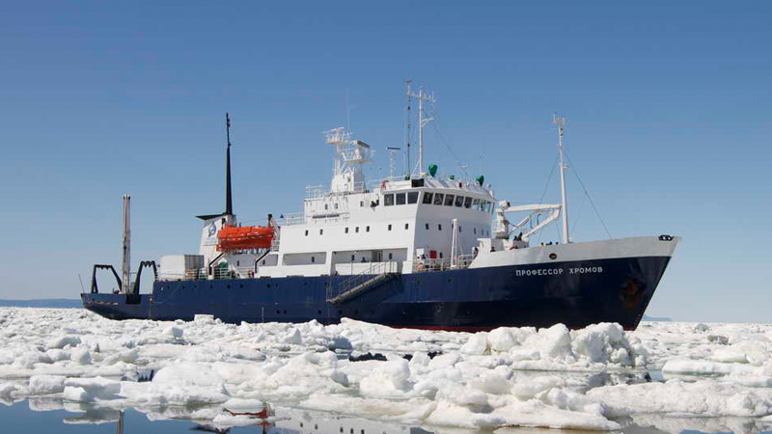 | Экспедиционный корабль «Профессор Хромов» специально оборудован для навигации в локациях, где прохождение судов большего размера невозможно. Ледовый класс судна позволяет совершать круизы в полярных регионах. На судне есть бар, ресторан, уютный лаундж, библиотека с большой коллекцией тематической литературы, лекционный зал, сауна. Просторный капитанский мостик всегда открыт для пассажиров. Наблюдать за дикой природой и морскими животными также можно с открытых палуб.  Технические характеристики:  Год постройки: 1984  Длина: 71,6 метров  Ширина: 12,8 метров  Скорость: 12 узлов  Пассажиров / кают: 50 / 28  Водоизмещение: 2140 тонн  Год реновации: 2019  Флаг судна: РФ
Люкс  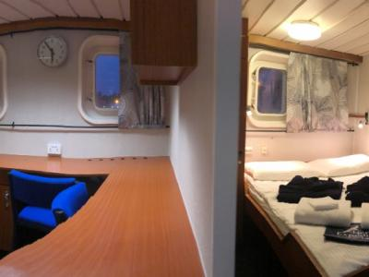 | Площадь: 27 м²  Прихожая, спальня с двуспальной кроватью, гостиная с односпальной кроватью, диваном, телевизором и холодильником, письменный стол, шкаф, тумбочки, окна на нос судна и боковые стороны. В ванной комнате — душ, туалет, умывальник.
Мини-люкс  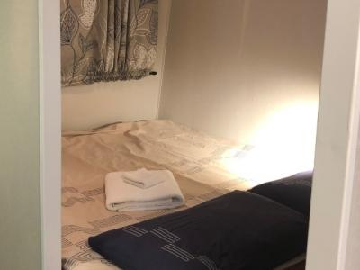 | Площадь: 18 м²  Спальня с двуспальной кроватью, гостиная с односпальной кроватью, окна, телевизор, письменный стол, шкаф, тумбочки. В ванной комнате — душ, туалет, умывальник.
Каюта Супериор Плюс  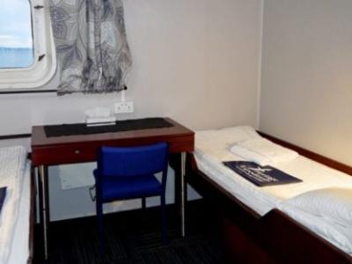 | Площадь: 12 м²  Два нижних спальных места, окно, письменный стол, шкаф, тумбочки. В ванной комнате — душ, туалет, умывальник.
Каюта Супериор  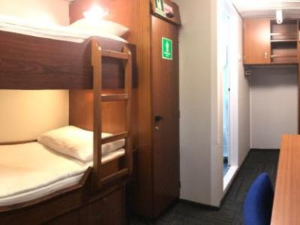 | Площадь: 12 м²  Два спальных места (верхнее и нижнее), диван, окно, письменный стол, шкаф, тумбочки. В ванной комнате — душ, туалет, умывальник.
Трехместная / двухместная каюта  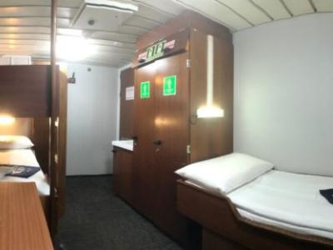 | Площадь: 12 м²  Два нижних и одно верхнее спальные места. Письменный стол, шкаф, тумбочки, иллюминатор, умывальник (туалет и душ общий на две каюты).

